113-1 大數據分析與智慧運算 12/06 作業 2
指導老師 : 吳政瑋 助理教授
學生 : 資工三 B1143015 林宣佑

# 題目
台股或美股，1. 預測收盤價(回歸)，2. 預測漲跌(分類)

## Github 開源 – Apache 2.0 (可商用)
https://github.com/TsukiSama9292/113-1_BigData_HW_2
程式碼參考源也是原先我的開源儲存庫(同為 Apache 2.0)

## 程式碼
於 ANNs 資料夾中的ANNs.ipynb

## 開發環境
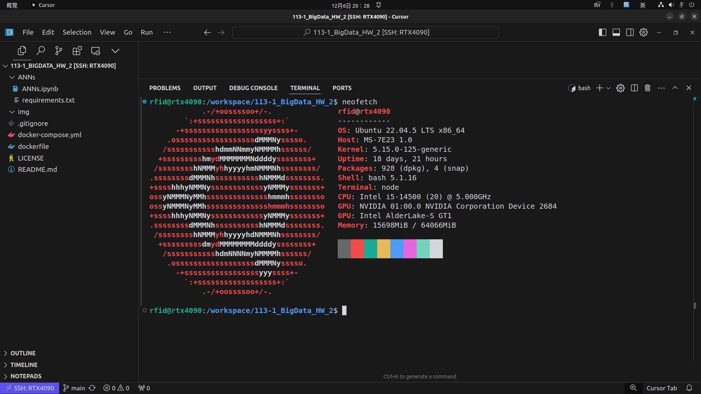
Docker 版本 : 24.0.7
GPU : Nvidia GeForce RTX 4090 24G

## 程式碼介紹
### 第一步，取得股票資訊
我使用了 twstock 套件，取得台機電過去股票資訊，作為本次作業的資料。
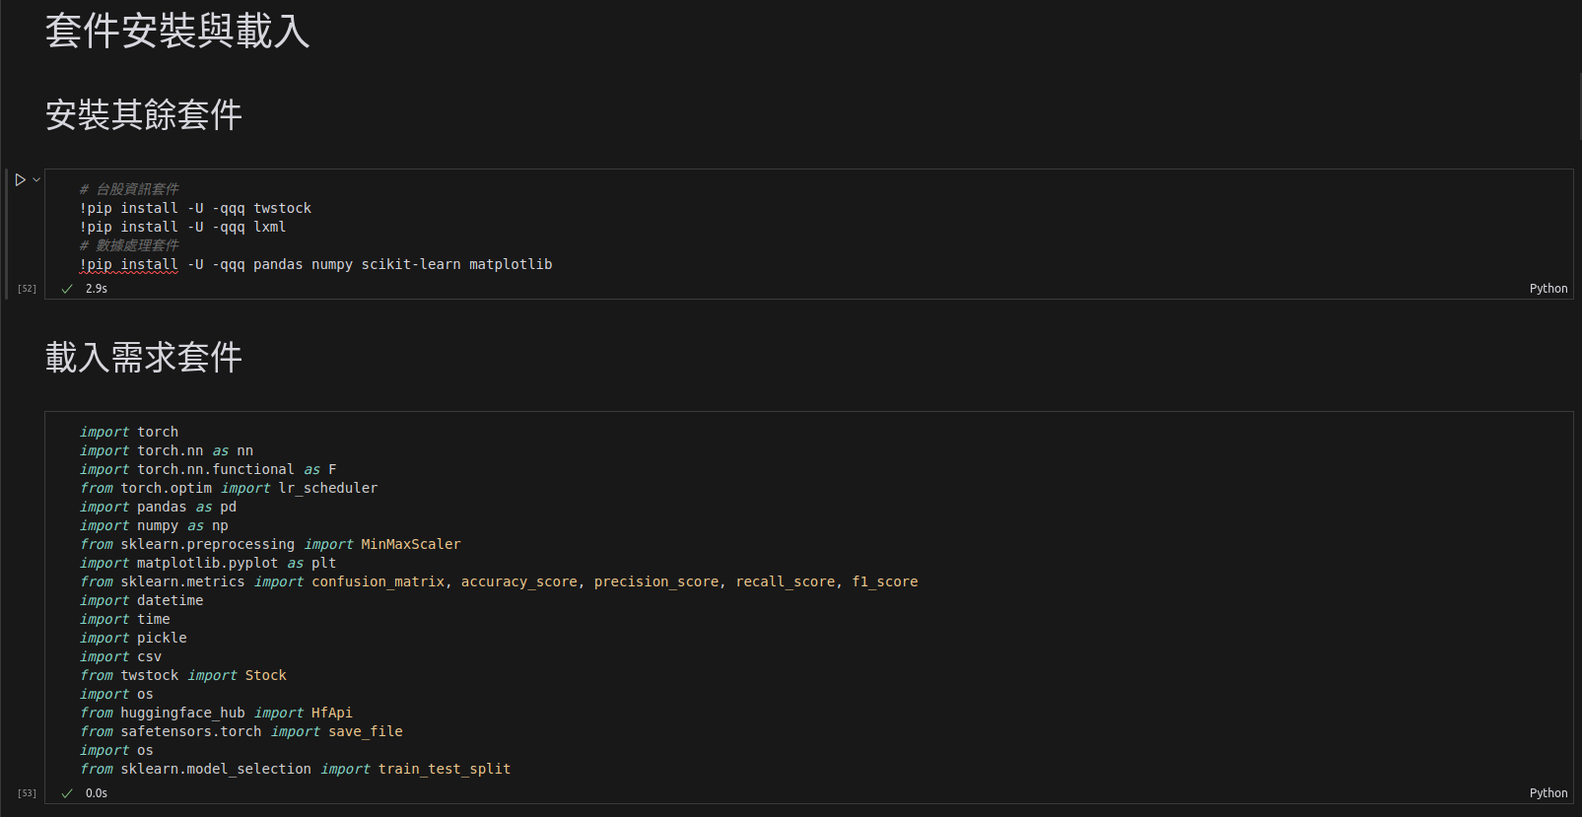
### 第二步，進行資料處理
我將資料進行正規化，並且將資料分為訓練組及測試組，作為本次作業的訓練資料及測試資料。
由於預測收盤價和預測漲跌的資料處理不同，因此分為不同資料處理。
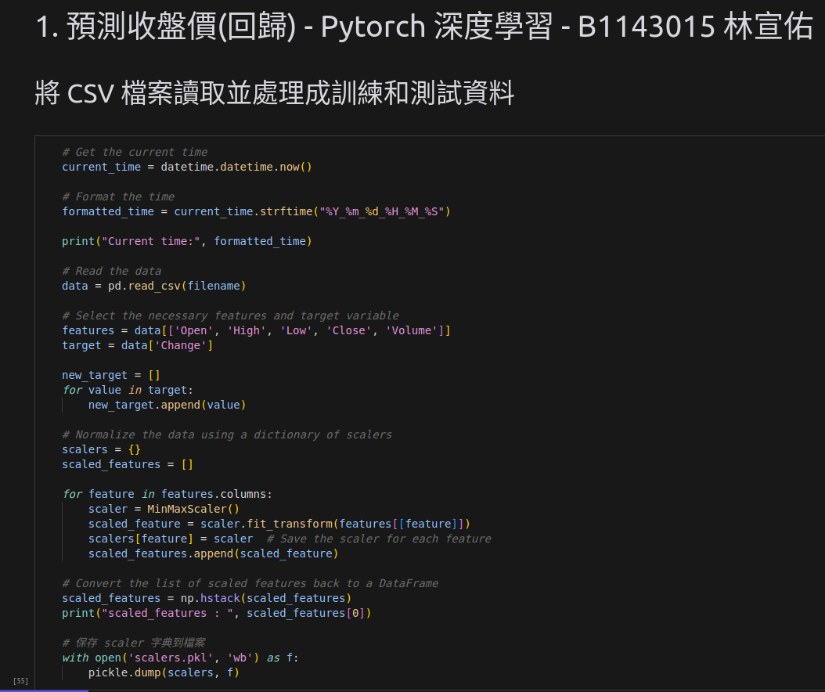
### 第三步，建立模型
模型最前面有一層 ReLU 激活函數，中間有 LSTM 雙層，最後有一層全連接層輸出。
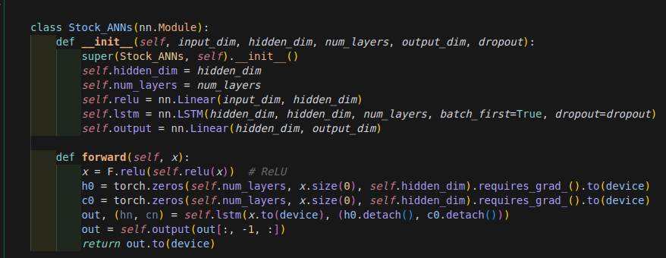
### 第四步，訓練模型
我使用 Adam 優化器，對於回歸模型使用 MSE 損失函數，對於分類模型使用 CrossEntropy 損失函數。
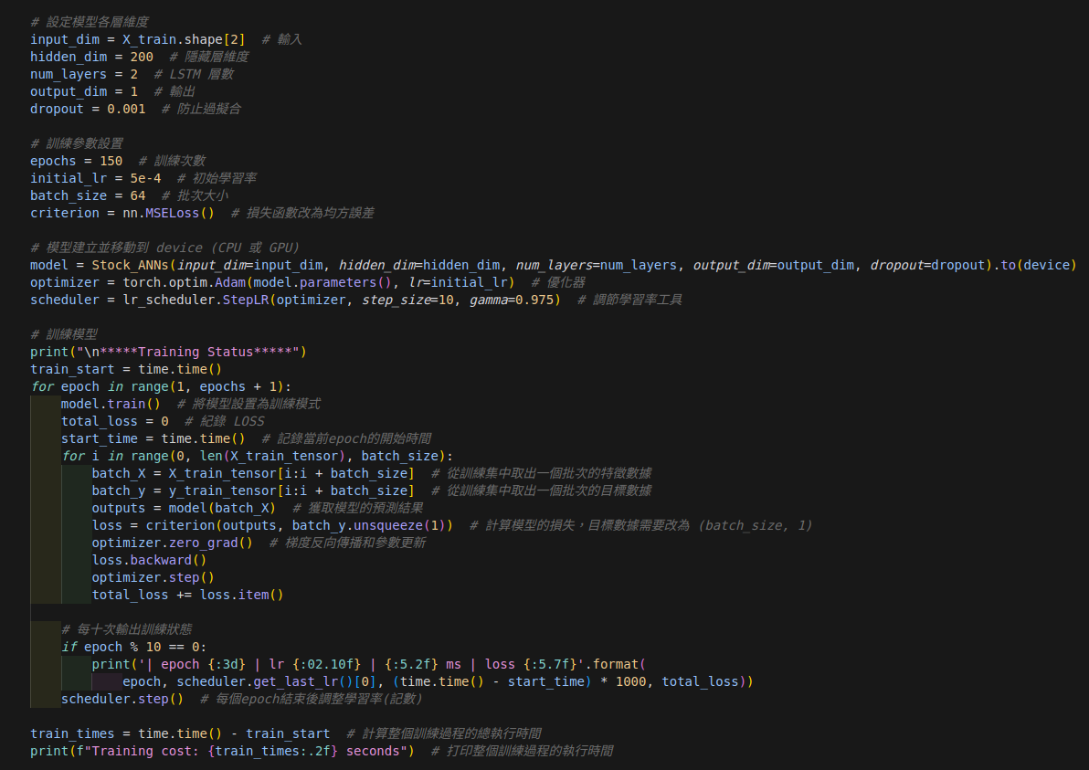
### 第五步，評估模型
我將模型進行評估，並且將結果進行視覺化。
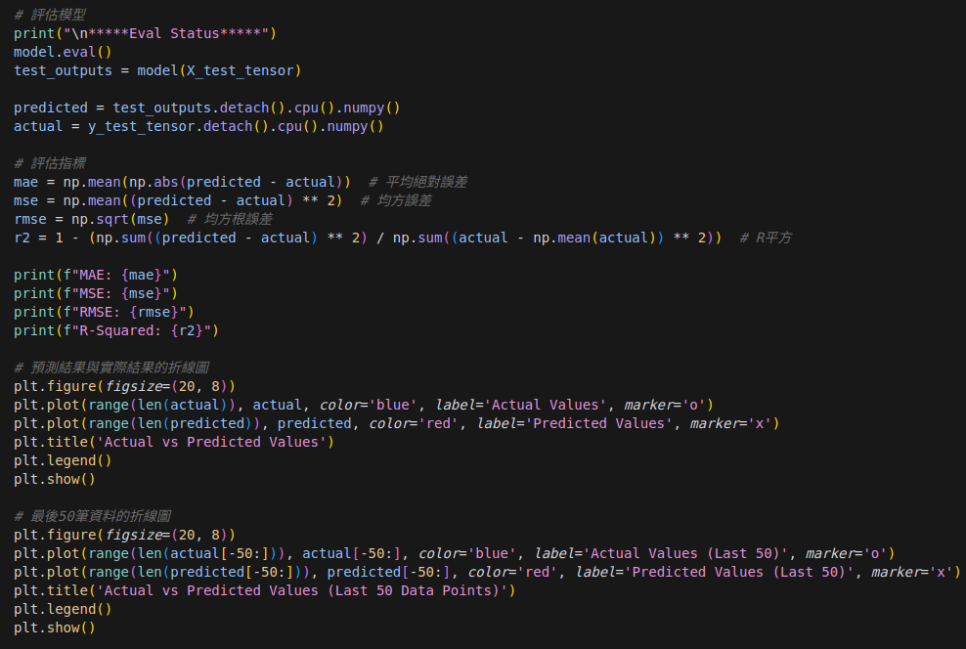
## 結語
本次作業讓我整合過去與本堂課期中專案產出的Code，
雖然我對深度學習的認知與 Pytorch 有比較熟練，
分類模型最高準確率有 49.72%(過去是 49.55%)，

![最高模型準確率](./img/d5fca5c9-886b-4760-a820-fb64f36d3aab.jpeg)

但似乎預測股票不能僅看這些股票的基本資訊，
可能還需要看新聞正負面評價、大盤趨勢、國際事件...等，
將它們量化成可參考的訓練資料，
說不定能提升模型的準確率。

這次模型訓練過程中，
我調整了許多的參數，
發現 Batch Size 對於模型訓練的影響很大，
Batch Size 小，模型訓練越慢、更新頻率高，訓練時間長，模型較不易發生欠擬合，
Batch Size 大，模型訓練越快、更新頻率低、損失平均化、需長序列處理...等，導致欠擬合發生。

## 預測測試資料圖
### 回歸
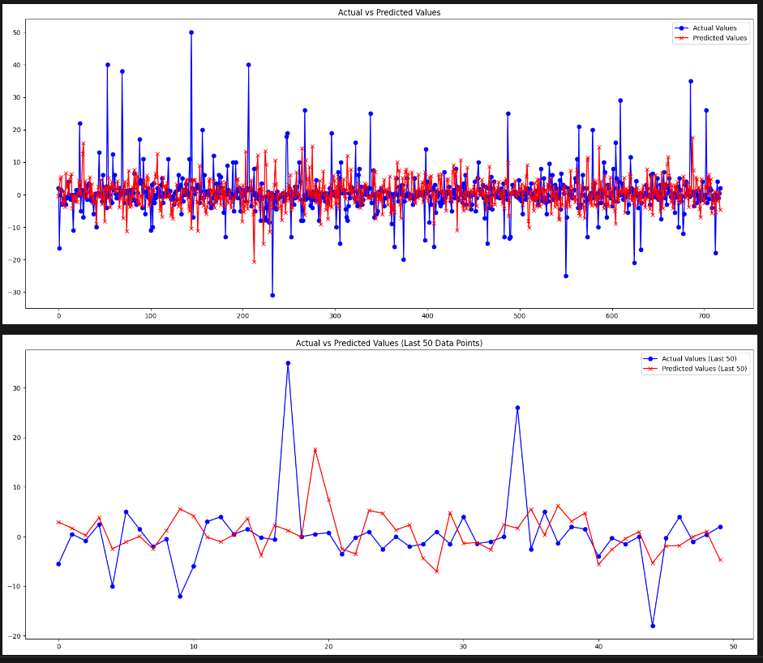
## 分類
